2018年5月28日 星期一 晴 22～30℃

益阳大通湖200MWp渔光互补发电项目

二期100MWp渔光互补发电项目情况

* + - * 39-2区支架安装9人；
      * 46-1组件安装3人；
      * 46-3区塘内接地网焊接4人；
      * 67区支架安装11人；立柱焊接2人；
      * 68区支架安装9人；拉杆安装4人；立柱焊接2人；箱变平台拆模4人；
      * 69区支架安装8人；
      * 70区支架安装7人；
      * 74区立柱焊接4人；支架安装6人；
      * 81区1\*95mm2电缆敷设9人；箱变平台电缆防火涂料粉刷2人；
      * 82区接地扁铁黄绿漆粉刷2人；组件连接器连接4人

二期现场共89人施工。

图片如下：

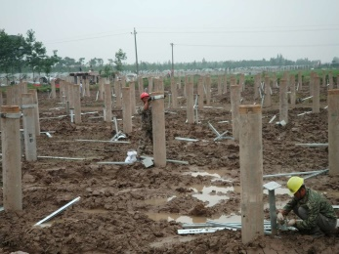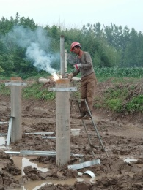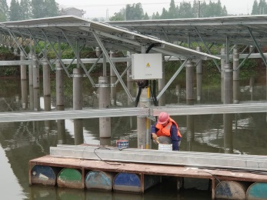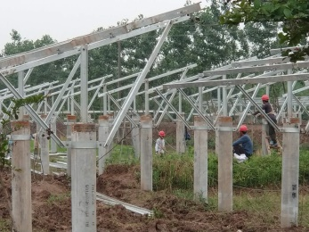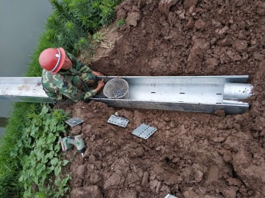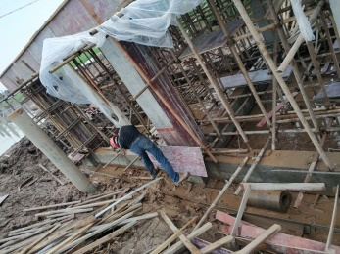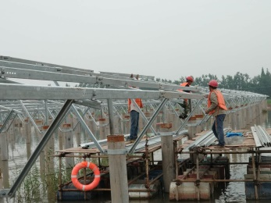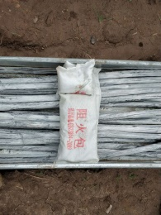

现场人员：张海龙、苏振峰、仵升靓。